Cinta métrica  Las cintas llamadas «de agrimensor» se construían únicamente en acero, ya que la fuerza necesaria para tensarla podría producir su deformación si estuvieran construidas en un material menos resistente a la tracción. Casi han dejado de fabricarse en este material tan pesado y las actuales suelen ser de fibra de vidrio, material más ligero y de iguales prestaciones.  Las más pequeñas son centimetricas e incluso algunas milimetricas, con las marcas y los números pintados o grabados sobre la superficie de la cinta, mientras que las de agrimensor están marcadas mediante remaches de cobre o bronce fijos en la cinta cada 2 dm, utilizando un remache algo mayor para los números impares y un pequeño óvalo numerado para los números pares. | 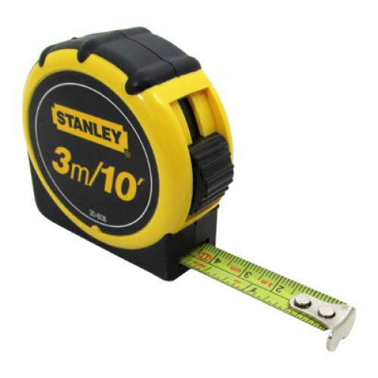
Regla graduada  La regla graduada es un instrumento de medición con forma de plancha delgada y rectangular que incluye una escala graduada dividida en unidades de longitud, por ejemplo, centímetros o pulgadas; es un instrumento útil para trazar segmentos rectilíneos con la ayuda de un bolígrafo o lápiz, y puede ser rígido, semirrígido. | 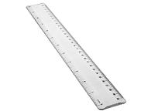
Vernier  Calibre de Vernier, instrumento de medición basado en la escala creada por el matemático francés Pierre Vernier. Escala de Vernier, escala de medición auxiliar que tienen algunos instrumentos de medición. | 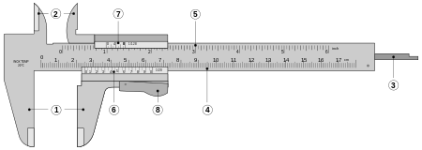
Micrométrico  Para proceder con la medición posee dos extremos que son aproximados mutuamente merced a un tornillo de rosca fina que dispone en su contorno de una escala grabada, la cual puede incorporar un nonio. La longitud máxima mensurable con el micrómetro de exteriores es normalmente de 25 mm, si bien también los hay de 0 a 30, siendo por tanto preciso disponer de un aparato para cada rango de tamaños a medir: 0-25 mm, 25-50 mm, 50-75 mm, etc. | 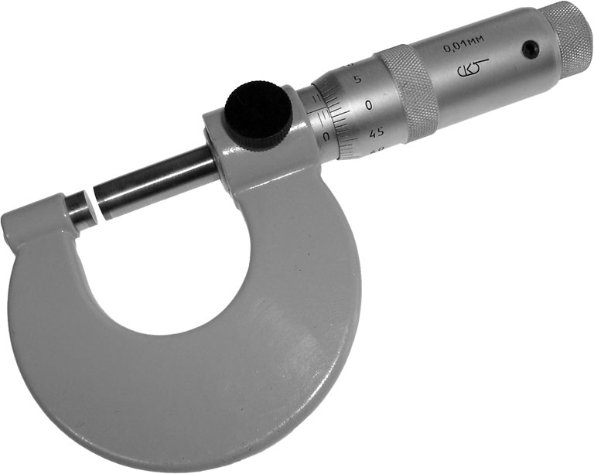
Reloj comparador  Un reloj comparador o comparador de cuadrante es un instrumento de medición de dimensiones que se utiliza para comparar cotas mediante la medición indirecta del desplazamiento de una punta DE de contacto esférica cuando el aparato está fijo en un soporte. | 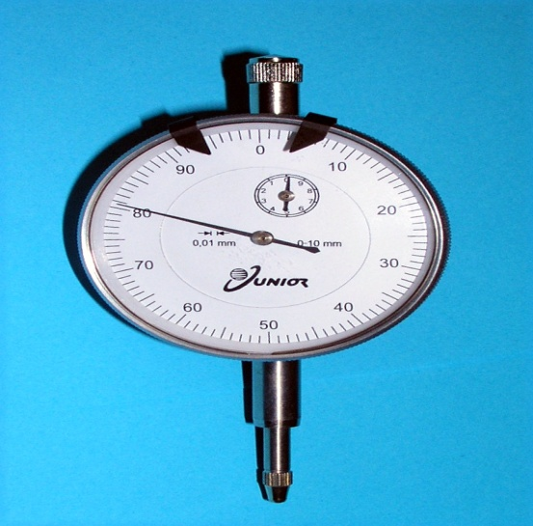
Interferómetro  El interferómetro es un instrumento óptico que emplea la interferencia de las ondas de luz para medir con gran precisión longitudes de onda de la misma luz.  Hay muchos tipos de interferómetros, en todos ellos se utilizan dos haces de luz que recorren dos trayectorias ópticas distintas, determinadas por un sistema generalmente de espejos y prismas que, finalmente, convergen para formar un patrón de interferencia. | 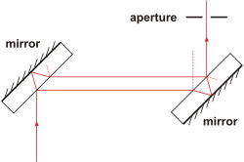
Odómetro  Un odómetro (del griego ὁδός hodós "camino" y μέτρον métron "medida") es un instrumento de medición que calcula la distancia total o parcial recorrida por un cuerpo (generalmente por un vehículo) en la unidad de longitud en la cual ha sido configurado (metros, millas ). Su uso está generalizadamente extendido debido a la necesidad de conocer distancias, calcular tiempos de viaje, o consumo de combustible.¹ | 